Pouk na daljavo
Gum 9.r
Datum:30.3.2020
Učiteljica LIdia Wolf

Dragi devetošolci,
Pohvaljeni najprej tisti, ki ste mi že poslali osnutke in predstavitve vaših govornih nastopov. Tako se to dela, da se upošteva navodila !! Bravo!
Tistim, ki se še niste oglasili, dam čas samo še do jutri…če do jutri ne dobim naslova tvoje naloge, to pomeni, da je nisi opravil in ocena je seveda temu primerna .
(..če imaš težave z računalnikom, ti pošiljam mojo tel. št. in mi
zadevo pošlji po sms: 031 426 515).

Naslov današnje ure pa je:
SIMFONIČNI JAZZ IN GEORGE GERSHWIN , U str.51

GEORGE GERSHWIN je ameriški skladatelj, pomemben pa je zato, ker je združil elemente klasične in jazzovske glasbe. Takšno glasbo poimenujemo SIMFONIČNI JAZZ.
TVOJA NALOGA: preberi v učbeniku sestavek o skladatelju in napiši kratek povzetek v glasbeni zvezek.
Tudi na spletu poišči nekaj podatkov o življenjepisu skladatelja in njegovih delih. Napiši približno deset povedi.

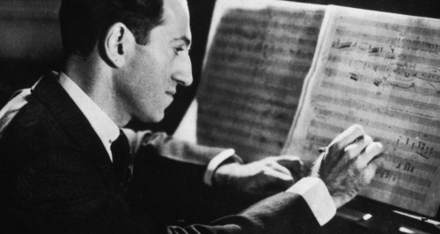

OBVEZNO: poslušanje posnetka:
Zvočni primer: Na Youtube odtipkaj : George Gershwin - Rhapsody in blue in ugotovi katero glasbilo odigra na začetku solistični del: To glasbilo je: ___________________ .

Predstavitve vaših power pointov o zabavni glasbi boste opravili takoj, ko pridemo v šolo, upam, da kmalu…
in
ko se vrnemo k pouku, bom natančno pregledala vaše zvezke , zato vam toplo priporočam, da kratke naloge pri gum rešite v celoti in z vso odgovornostjo.
In ne bo vam žal……

Za zabavo vam pošiljam tudi link, ki vas bo naučil, kako si v teh časih pravilno umivamo roke:

https://www.youtube.com/watch?v=cgaL-XV_7BM

Lepo vas pozdravljam in želim, da vam naloge uspejo z dobro voljo
Učiteljica Lidia

Lepo vas pozdravljam

